**POZDRAVLJENI UČENCI, KAKO STE?**

ŽELIM VAM, DA BI SE DOMA DOBRO POČUTILI, OSTALI ZDRAVI IN DA SE KMALU ZOPET VIDIMO V ŠOLI.

DA BI SE DOMA VSI DOBRO POČUTILI, SE POTRUDI TUDI TI IN OSREČI SVOJE BLIŽNJE S PRIDNIM DELOM.

**PONEDELJEK**

TA TEDEN SE ŠE POSEBEJ POTRUDI IN POBRIŠI PRAH V SVOJI SOBI TER POMETI OZ. POSESAJ PROSTORE V HIŠI.

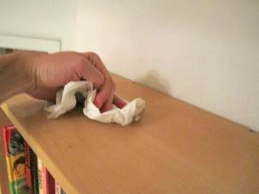

**SREDA**

IZ DREVES ŽE NEKAJ ČASA ODPADA LISTJE V VSEH ČUDOVITIH BARVAH. NEKATERA DREVESA SO ODVRGLA ŽE VSE LISTE, MEDTEM KO SO DRUGA ŠE ODETA V PISANE PLAŠČE. DANES POGRABI OZIROMA POMETI LISTJE PO VAŠEM DVORIŠČU.

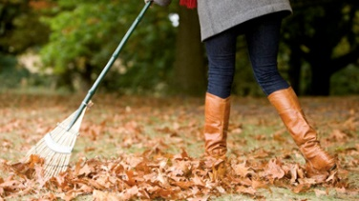

**ČETRTEK**

PO PRIDNEM DELU JE POMEMBEN TUDI POČITEK. SKUHAJ SI SKODELICO ČAJA IN UŽIVAJ V DOBRI GLASBI ALI OBČUDOVANJU NARAVE.



PRI PRIPRAVI ČAJA BODI ZELO PREVIDEN, DA SE NE OPEČEŠ. ČE NE ZMOREŠ SAM, PROSI ZA POMOČ SVOJE BLIŽNJE.



OSTANITE ZDRAVI IN NASMEJANI.

UČITELJICA NINA